**Задание**

Сделать конспект в тетради и отправить на почту [londonharry228@gmail.com](mailto:londonharry228@gmail.com)

**Понятие и признаки объектов недвижимости.**

Понятие недвижимости дается в ст. 130 Гражданского кодекса РФ: «К недвижимым вещам (недвижимое имущество, недвижимость) относятся земельные участки, участки недр, обособленные водные объекты и все, что прочно связано с землей, то есть объекты, перемещение которых без несоразмерного ущерба их назначению невозможно, в том числе леса, многолетние насаждения, здания, сооружения, объекты незавершенного строительства». К недвижимости относятся также «подлежащие государственной регистрации воздушные и морские суда, суда внутреннего плавания, космические объекты».

В ст. 130 ГК РФ определены два основополагающих признака недвижимости: прочная связь с землей и государственная регистрация всех объектов, обозначенных в статье.

**Объект капитального строительства** — здание, строение, сооружение, объекты, строительство которых не завершено (далее - объекты незавершенного строительства), за исключением некапитальных строений, сооружений и неотделимых улучшений земельного участка (замощение, покрытие и другие).

Законодательное определение исключает из объектов капитального строительства временные постройки и прямо указывает, в качестве примера построек:

* киоск — строение, которое не имеет торгового зала и рассчитано на одно рабочее место продавца;
* навес — сооружение полузакрытого типа (крыша на опорах с незамкнутыми стенами или без них).

**Здания** – это результат строительства, представляющий собой объёмную строительную систему, имеющую надземную и подземную части, включающую в себя помещения, сети и системы инженерно-технического обеспечения и предназначенную для проживания и иной деятельности людей, размещение производства, хранение продукции или содержание животных.

**Сооружение** - результат строительства, представляющий собой объемную, плоскостную или линейную строительную систему, имеющую наземную, надземную и (или) подземную части, состоящую из несущих, а в отдельных случаях и ограждающих строительных конструкций и предназначенную для выполнения производственных процессов различного вида, хранения продукции, временного пребывания людей, перемещения людей и грузов.

**Помещение** - часть объема здания или сооружения, имеющая определенное назначение и ограниченная строительными конструкциями.

**Инженерное сооружение** - это строительный объект, представляющий собой объемную, плоскостную или линейную строительную систему, имеющую наземную, надземную и (или) подземную часть, состоящую из несущих (а в отдельных случаях - и ограждающих) строительных конструкций и предназначенную для выполнения производственных процессов различного вида, хранения продукции, временного пребывания людей, перемещения людей, грузов и др.

Инженерные сооружения в основном выполняют сугубо технические функции, создающие необходимые условия для производственных процессов. Они включают в себя также отдельные архитектурные объекты, предназначенные для целей непроизводственного или культурного назначения (мосты, тоннели, станции метро, телевизионные и радиопередающие мачты, градирни, дымовые трубы, башни, резервуары, монументы, обелиски и т.п.)

**Технические требования** определяются обеспечением защиты помещений от воздействия внешней среды, достаточной прочности, устойчивости, долговечности и огнестойкости несущих конструкций и всего здания. Технические требования определяются классом здания. Для каждого класса устанавливаются:

-эксплуатационные требования, обеспечивающие нормальную эксплуатацию здания и сооружения в течение всего срока их службы и определяемые для жилых, общественных и вспомогательных зданий составом помещений, нормами их площадей и. объемов, качеством наружной и внутренней отделки, техническим и инженерным оборудованием (вентиляция, сантехнические и электротехнические устройства и др.); для производственных зданий - размерами пролетов помещений, технической оснащенностью, установкой специального оборудования, удобств монтажа и демонтажа оборудования и т. п.;

- требования к долговечности и огнестойкости основных конструктивных элементов, обеспечиваемые применением соответствующих строительных материалов и изделий и защитой их в конструкциях от физических, химических и других воздействий.

Отнесение здания к тому или иному классу производится в зависимости от их назначения и значимости и определяется следующими признаками и требованиями:

- хозяйственным значением, разрядом и мощностью (вместимостью) объекта;

- градостроительными требованиями;

- концентрацией материальных ценностей и уникального оборудования, установленного в здании;

- капитальностью;

- долговечностью;

- огнестойкостью;

- факторами моральной амортизации;

- эксплуатационными требованиями, определяющими состав помещений, нормами их площадей и объемов, качеством наружной и внутренней отделки, удобством ведения функциональных процессов в этих помещениях.

В зависимости от *назначения и значимости* здания делят на четыре класса капитальности. Каждому классу соответствует своя степень долговечности, огнестойкости, благоустроенности, качества отделки и степень оснащения инженерными и санитарно-техническими системами. К первому классу относятся здания, удовлетворяющие повышенным требованиям; ко второму — средним, к третьему и четвертому — средним, пониженным и минимальным требованиям. Здания первого класса не ограничиваются по этажности; предельная этажность зданий второго класса — 9, третьего — 5, четвертого — 2.

**Требования, предъявляемые к зданиям.**

Любое здание должно отвечать следующим основным требованиям:

1. Функциональные, т.е. здание должно полностью отвечать тому процессу, для которого оно предназначено (удобство проживания, труда, отдыха).

2. Технические, т.е. здание должно надежно защищать людей от внешних воздействий (низких или высоких температур, осадков, ветра); быть прочным и устойчивым, т.е. выдерживать различные нагрузки; долговечным, т.е. сохранять нормальные эксплуатационные качества во времени. К техническим относится и противопожарные требования, которые заключаются в соответствии степени огнестойкости здания к классу капитальности.

3. Архитектурно-художественные, т.е. здание должно быть привлекательным по своему внешнему (экстерьеру) и внутреннему (интерьеру) виду, благоприятно воздействовать на психологическое состояние и сознание людей.

4. Экономические, предусматривающие наиболее оптимальные для данного вида здания затраты труда, средств и времени на его возведение.

**ПЛАНИРОВОЧНЫЕ СХЕМЫ ГРАЖДАНСКИХ ЗДАНИЙ**

Планировочные решения гражданских зданий очень разнообразны, так

как отражают различные функциональные процессы, происходящие в определенных условиях. Однако это многообразие решений сводится к нескольким планировочным схемам: ячейковой, зальной и комбинированной

(рис. 1).

Ячейковая схема применяется в тех зданиях, где необходимы небольшие, одинаковые по площади помещения. Ячейковая схема может решаться по коридорной, анфиладной, центрической (бескоридорной) и секционной планировочным схемам.

Коридорная планировочная схема характеризуется расположением помещений с двух сторон коридора. При одностороннем расположении помещений планировка называется галерейной. Через коридор или галерею осуществляется связь между помещениями (рис. 1, а). Коридорная схема широко применяется в различных гражданских зданиях: общежитиях, гостиницах, интернатах, административных, учебных, лечебно-профилактических и др.

Анфиладная планировочная схема предусматривает непосредственную

связь смежных помещений, расположенных последовательно, одно за другим (рис. 1, б).

Анфиладная схема, прежде распространенная в жилых, дворцовых и культовых постройках, имеет ограниченное применение (музеи и выставочные павильоны, торговые здания).

Центрическая планировочная схема предусматривает четко выделенное одно главное большое помещение, а вокруг него группируются второстепенные, меньшей площади (рис. 1, в). Примерами этой схемы могут быть зрелищные здания: театры, кинотеатры, концертные залы, цирки.

Секционная планировочная схема включает в себя ряд повторяющихся

и изолированных друг от друга частей-секций. В пределах секции помещения могут быть расположены по разным планировочным схемам (рис. 1, д). Эта схема чаще всего применяется в квартирных жилых домах.

Зальная схема характерна для зданий, состоящих из одного значительного по площади помещения на этаже или примыкающих к нему, по периметру, небольших второстепенных помещений: рынков, выставочных павильонов, спортивных сооружений, гаражей и т.д. (рис. 1, г).

Комбинированная схема основана на сочетании ячейковой и зальной схем (см. рис. 1, в). В ней большие залы группируются с более мелкими помещениями. В многофункциональных и сложных по условиям строительства зданиях и комплексах, как правило, сочетаются несколько планировочных схем.

Планировочные решения гражданских зданий очень разнообразны, так как отражают различные функциональные процессы, происходящие в определенных условиях. Однако это многообразие решений сводится к нескольким планировочным схемам: ячейковой, зальной и комбинированной (рис. 3.1).

Ячейковая схема применяется в тех зданиях, где необходимы небольшие, одинаковые по площади помещения. Ячейковая схема может решаться по коридорной, анфиладной, центрической (бескоридорной) и секционной планировочным схемам.

К о р и д о р н а я планировочная схема характеризуется расположением помещений с двух сторон коридора. При одностороннем расположении помещений планировка называется галерейной. Через коридор или галерею осуществляется связь между помещениями (рис. 3.1, а).

Коридорная схема широко применяется в различных гражданских зданиях: общежитиях, гостиницах, интернатах, административных, учебных, лечебно-профилактических и др.

А н ф и л а д н а я планировочная схема предусматривает непосред-ственную связь смежных помещений, расположенных последовательно, одно за другим (рис. 3.1, б).

Анфиладная схема, прежде распространенная в жилых, дворцовых и культовых постройках, имеет ограниченное применение (музеи и выставочные павильоны, торговые здания).

Помещения гражданских зданий по их роли в функциональном

процессе (отдых, работа, учеба) подразделяются на несколько групп:

•основные — соответствуют основным функциям здания (жилые

комнаты жилых домов, школьные классы и кабинеты, зрительные залы театров и кинотеатров, торговые залы магазинов);

•вспомогательные —предназначены для обеспечения основных

функций здания, но не определяют их (конференц-залы, архивы, фойе и кулуары театров, подсобные помещения магазинов, музеев и др.);

•обслуживающие — повышают комфорт и санитарно-гигиенические условия, но не имеют прямого отношения к основной функции здания (вестибюли, холлы, санитарные узлы, буфеты общественных зданий);

•коммуникационные — необходимы для связей внутри здания

(лестницы, пандусы, лифты, эскалаторы, коридоры, галереи);

•технические (иногда целые этажи) — предназначены для размещения инженерно-технического оборудования (машинные отделения лифтов, мусоросборные камеры, помещения для вентиляции и кондиционирования воздуха).

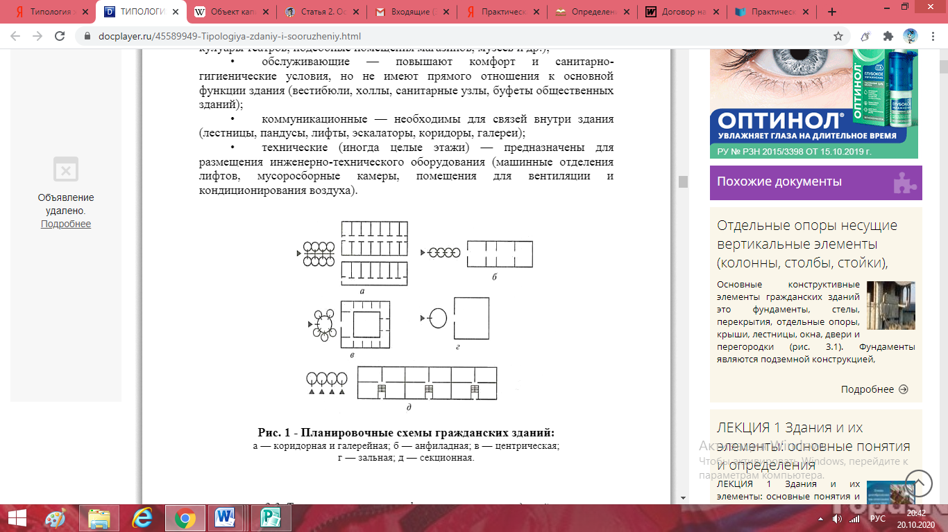

Рис. 1

-Планировочные схемы гражданских зданий:

а —коридорная и галерейная; б —анфиладная; в —центрическая; г —зальная; д —секционная